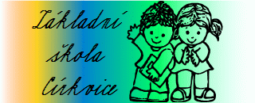
pořádá
od 12.10. do 16.10.2020
SBĚR STARÉHO PAPÍRU
Balíčky s papírem noste nejlépe převázané provázkem. Děkujeme!
